# Заголовок

текст $\frac{a}{b}$ $e^{iπ}+1=0$

$$e^{x}=\sum_{i=0}^{∞}{\frac{1}{i!}}x^{i}$$

a=1  
print a  
print a+1

1  
2

from matplotlib import pyplot as plt  
plt.plot([0,1],[0,1],'o-') # графік  
plt.show()  
print a

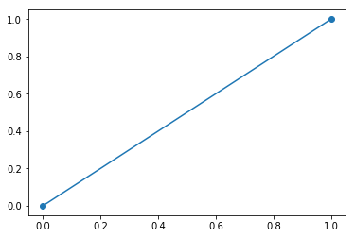

png

1